- 下载免费面部捕捉软件VTS

用游览器打开网址 https://store.steampowered.com/ 后下载并安装steam。
在steam商店中搜索 VTube Studio ，下载并安装
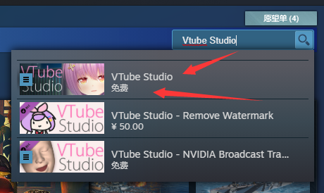

- 导入你的模型

点击按钮后，
点击“导入您自己的模型”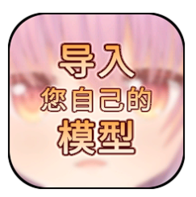，
点击“打开文件夹”
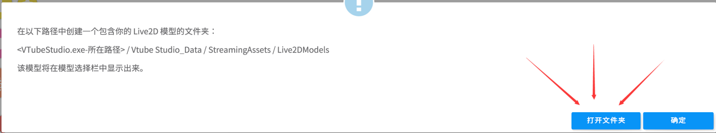
将解压后的模型文件文件夹复制进该目录下。
再次进入VTS，稍作等待后即可在中可左右滑动的模型列表中，根据名字找到你的模型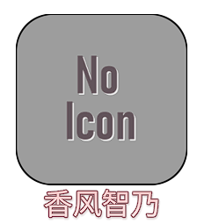，双击即可加载。

- 开启面部捕捉

点击按钮后，
点击屏幕左上角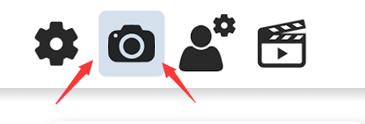按钮，
点击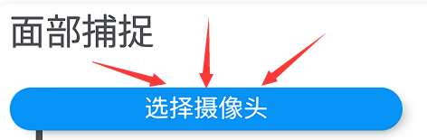按钮，
选择你的摄像头，并调至最高分辨率及帧率，“捕捉质量”中，AMD显卡选择“等级5”，NVIDIA显卡选择“NVIDIA Broadcast”或“等级5”.（注：NVIDIA Broadcast效果优于等级5）
点击“面部捕捉 开启”即可开启面部捕捉。
每次开启面部捕捉后，请以可保持、或最舒适的姿势坐好并正视电脑屏幕中心，然后点击“校准”按钮。

4、绑定按键表情
如需格外绑定按键表情，可于设置中，点击
按钮后，
点击“按键表情编辑器”按钮，选择你需要绑定的按键的名字、或点击“为所有未使用的按键表情绑定快捷键。”后，点击“确定”按钮。
以下图为例：
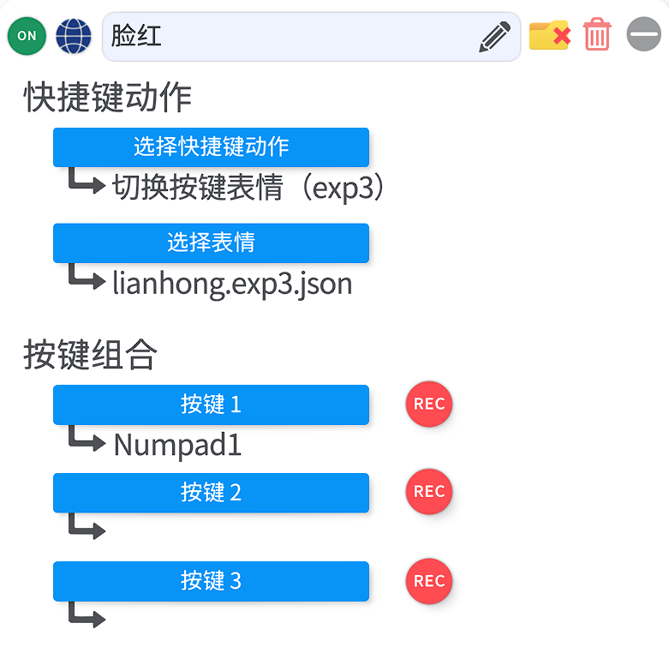
点击按钮可编辑快捷键备注名。
如需设置或更改按键表情快捷键，请点击按钮后，按下你希望设置的快捷键的按键，即可将该按键设置为该按键表情的触发按键。如需多按键一起按，请分别设置。

5、设置透明背景

点击按钮后，
下拉列表，选择“ColorPicker”后，
点击“选择”按钮，
并勾选“透明推流”按钮。

- 在OBS中加入你的模型

在BOS中点击添加游戏源，模式选择“采集特定窗口”后，窗口选择“[Vtube Studio.exe]:Vtube Studio”后，勾选“允许窗口透明”按钮，点击确定即可。
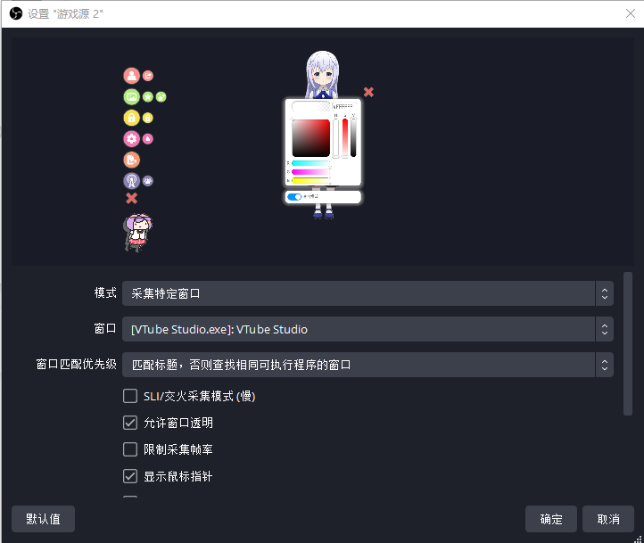

如有其他相关疑问、修改需求，或需要定制新的模型，请加QQ1299718367，关注我请B站搜索“Ero鸭_Live2d”，
——爱你的模型师

